
厦门大学《大学物理》A、B类
课程期中试卷
2015－2016第一学期（2015．11．）

O
R
θ
y
x
λ
- （14分）
如图所示，一条带电细线弯成半径为的半圆，电荷线密度为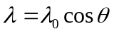 ，求环心处的电场强度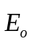 。

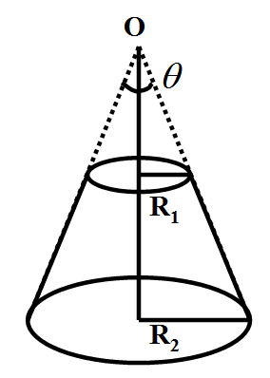
- （14分）
如图，一锥顶角为的圆台，上下底面半径分别为和，在它的侧面上均匀带电，电荷面密度为，求顶点的电势。（以无穷远处为电势零点）

- （15分）
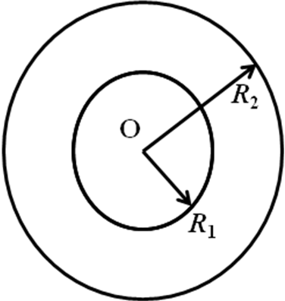
球形电容器由半径为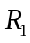的导体球和与它同心的导体球壳组成，壳的内半径为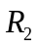，其间一半充以介电常数为的均匀介质。当导体球与外球壳分别带上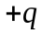与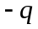时，求：
- 有介质一半的导体球面上分布的电荷量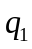；
- 这一体系的电容。

- （15分）
如图所示，一半径为的带电塑料圆盘，其中半径为的阴影部分均匀带正电，电荷面密度为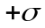；其余部分均匀带负电，电荷面密度为。当圆盘以角速度旋转时，测得盘中心点的磁感应强度为零，求与之间需满足何种关系。已知一环形电流在轴线上一点的磁感应强度为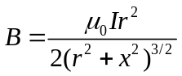 。

- （15分）
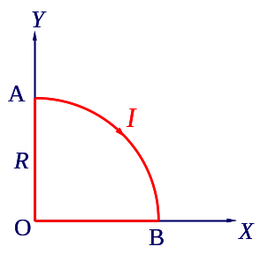
如图所示，一载流线圈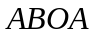（其中为半径为的四分之一圆弧）位于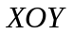平面，线圈中通有稳恒电流，该线圈处于磁感应强度为： 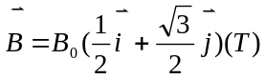的匀强磁场中。试求：
（1）弧受到磁场的作用力；
（2）线圈受到的合力矩。

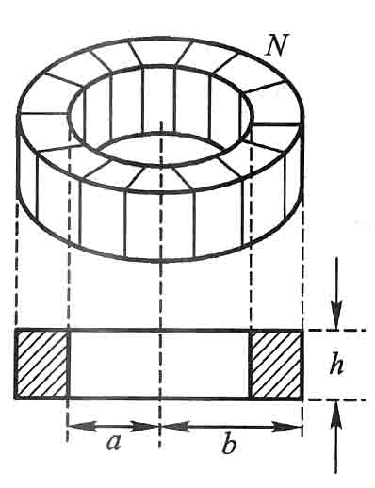
- （12分）
一截面为长方形的环式螺线管（共N匝），其尺寸如图所示求此螺线管的自感系数。

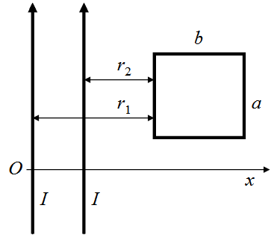
- （15分）
如图所示，两条平行长直导线和一个矩形导线框共面，且导线框的一个边与长直导线平行，到两长直导线的距离分别为和。已知两导线中的电流都为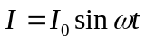，其中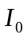和为常数，为时间。导线框长为a，宽为b，求矩形导线框中的感应电动势。

